Witam Was bardzo gorąco. :) Chociaż pogoda na to nie wskazuje, mamy już lato i szybkimi krokami zbliżają się wakacje. To już ostatni plik z zadaniami, jaki Wam przesyłam w tym roku szkolnym. Dziękuję Wam i Waszym rodzicom za pracę i mam nadzieję, że w przyszłym roku szkolnym będziemy mogli pracować w naszej sali lekcyjnej.
Funkcjonowanie osobiste i społeczne
- Ćwiczenia kalendarzowe. Odszukaj w kalendarzu datę 26 czerwca. Odczytaj, jaki wtedy wypada dzień tygodnia. Wykonaj kartę pracy ze strony 98. Wklej właściwą datę w puste miejsce.
- Utrwalamy kolejność miesięcy oraz nazwy miesięcy wakacyjnych. Wykonaj kartę pracy ze strony 99.
- Rozszyfruj kod. Karta pracy ze strony 100. Wytnij litery i wklej zgodnie z kodem we właściwe miejsca w wakacyjnym pociągu. Odczytaj hasło.
- Bezpieczne wakacje. Bardzo chciałabym, żeby te wakacje były dla Was udane i żeby wszyscy wrócili zdrowi do szkoły, dlatego porozmawiamy o zasadach bezpieczeństwa, których wszyscy musimy przestrzegać.
Proszę, obejrzyj razem z rodzicami, film przedstawiający niebezpieczne sytuacje, jakie mogą zdarzyć się w okresie letnim.
https://www.youtube.com/watch?v=K-6T693WQKY

- Utrwalamy zasady bezpieczeństwa . karta pracy nr 82. Wytnij wyrazy po kreskowanych liniach. Przeczytaj zdania. Ułóż wyrazy z rozsypanki według wzoru i przyklej we właściwych miejscach.

- Pokoloruj ilustracje
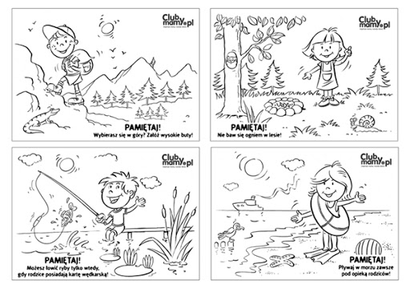
- Ważne numery telefonów. Obejrzyj film – skopiuj poniższy link https://www.youtube.com/watch?v=kzMubL2dHAk
Wykonaj kartę pracy ze strony 78. Napisz po śladzie nazwy służb ratunkowych oraz numery telefonów.
Wykonaj kartę pracy ze strony 79. Połącz pojazdy z właściwymi numerami, oraz numery telefonów z nazwami służb ratunkowych.
Kiedy wzywamy policję, kiedy pogotowie, a kiedy straż pożarną? Wykonaj kartę
pracy ze strony 80.
Utrwalamy ważne numery . Wykonaj kartę pracy ze strony 81.
- Rozwiąż zagadki. Przeczytaj lub posłuchaj zagadek, dopasuj rozwiązania – obrazki.
Mały, lekki, kolorowy,
latem zawsze modny,
dobry do hasania w wodzie,
na plażę wygodny.
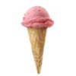
Zbierane na plaży
brązowe kamyki.
Pięknie zdobią nam pierścionki
albo naszyjniki.
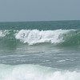
W kubeczku czy na patyku
wszyscy je lubimy.
Miło latem na języku,
poczuć małą porcję zimy.
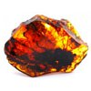
Może być niebieskie, szare lub zielone.
Bywa spokojne lub bardzo wzburzone.
Kiedy jego brzegiem ludzie spacerują,
jego małe fale stopy ich całują.
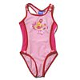
Plastikowe rączki
na dość długim sznurku.
Można na niej skakać
latem na podwórku.
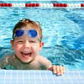

Kolorowa kula,
trzeba ją nadmuchać,
by przez całe lato
turlać ją i rzucać.
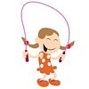
Kiedy lato spędzasz w mieście,
chcesz poszaleć w wodzie czasem.
Poproś mamę, tatę, siostrę,
żeby wzięli cię na...
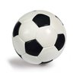
Gdy do ucha ją przyłożę,
morza szum powróci do mnie.
W tej skorupce, małe morze,
lato może nam przypomnieć.
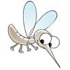
Włóż do niego wszystkie rzeczy:
sok, kanapkę i czapeczkę.
Potem załóż go na plecy
i na letnią idź wycieczkę.
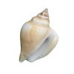
Latem jest ich dużo,
a gdy zaczną latać,
siadają na rękach
i trzeba się drapać.
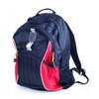
9. Rozwiąż sudoku . Przyjrzyj się uważnie narysowanym w każdym rzędzie figurom geometrycznym i dorysuj w pustych miejscach figury , w taki sposób aby się nie powtarzały ani w pionowych, ani w poziomych rzędach.

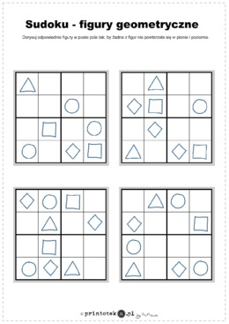

10. Ćwiczenia grafomotoryczne. Narysuj figury po śladzie i samodzielnie.

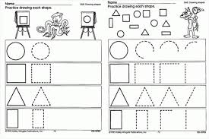

Plastyka
Wakacyjne mandale
Obejrzyj mandale i pokoloruj je używając wielu kolorów. Staraj się nie wychodzić za linie.

